第４回「ともに生きる社会」を考える神奈川集会20１９
～私たち抜きに私たちのことを決めないで！～

日時：7月2７日（土）12：３０～16：２０
（受付開始 １２：００）
会場：横浜市健康福祉総合センター（横浜市中区桜木町1-1）
最寄り駅：ＪＲ 京浜東北・根岸線・横浜市営地下鉄「桜木町駅」下車 徒歩５分

・参加費：無料（事前申し込み制、裏面の申込方法ご参照）
・定員：300名
・情報保障あり
（ご希望の方は７月１２日（金）までにご連絡下さい）



「津久井やまゆり園事件」から３年が経とうとしています。
事件が起きた居住棟の解体も完了し、津久井やまゆり園の再整備構想に基づいて、分散型の施設整備が進められています。また報道によると植松被告の裁判員裁判の開始時期を来年1月で調整しており、3月には判決が言い渡される可能性があるとのことです。
私たちは、この凄惨な事件は植松被告と障害者だけの問題ではなく、社会全体の問題であり、時間をかけてこの事件の本質を考え続けることが必要だと考えており、この事件が風化し、忘れ去られ、全てのことが急速に終息に向かってしまうことを危惧しています。
神奈川憲章が掲げる「ともに生きる社会」づくりを進めるためには、障害者の自己選択・自己決定を尊重し、また、意思決定支援の在り方を共に考えることが重要であるとの認識から、4回目を迎える本集会は、「障害者が当たり前に地域で生活することができる社会づくりを考える」ことを趣旨に据えて開催します。
【プログラム】（敬称略、予定）
12：３５ 開会あいさつ 実行委員長: 鈴木治郎（実行委員長）
12：４０ 追悼
12：４５ 実行委員会報告（神奈川集会が目指すもの）
報告者：室津滋樹（横浜市ＧＨ連絡会）
12：５５ 基調講演：山田 優さん（元長野県出先機関・西駒郷地域生活支援センター所長）

14：００ ～休憩～

14：１５ 鼎談
・山田 優 さん
・三田 優子さん（大阪府立大学准教授・大学院システム科学研究科）
・玉木 幸則さん（Eテレ「バリバラ」コメンテーター）
（西宮市社会福祉協議会）
16：００ アピール文採択
16：２０ 閉会あいさつ
※ 現在、実行委員会で調整中のため、内容等を変更する場合がありますの
で、あらかじめご了承ください。

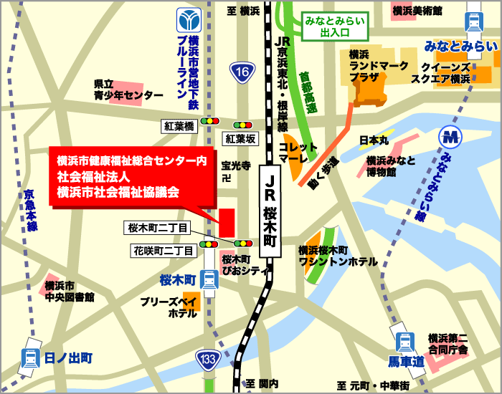
お申込み方法
【1】ウェブフォーム
▽参加申込用ウェブフォーム
https://docs.google.com/forms/d/e/1FAIpQLScvmZX0huiq_prH0WJRKRloRsTCTeHMkYmYvidvGc-y9or9HQ/viewform
【2】メール
件名を「第４回神奈川集会申込」として、info@kilc.orgまで下記メールをお送り下さい。
①氏名（ふりがな）②所属団体（あれば）③連絡先（電話、ファックス、メール）
④車いす使用の有無 ⑤介助者の人数 ⑥情報保障の有無（手話通訳・パソコン文字通訳・点字資料・テキストデータ）

呼びかけ人・呼びかけ団体

◆呼びかけ人（五十音順・敬称略）
浅野史郎（元宮城県知事）、大熊由紀子（神奈川県社会福祉審議会委員）、河東田博（浦和大学）
◆呼びかけ団体（全国団体：五十音順）
全国自立生活センター協議会、DPI日本会議、日本グループホーム学会、全国精神保健福祉会連合会（みんなねっと）、全国肢体不自由児者父母の会連合会、ピープルファーストジャパン
◆呼びかけ団体（神奈川県団体：五十音順）
IL-NEXT、生きる会、インフォメーションギャップバスター、神奈川県視覚障害者福祉協会、神奈川県障害者自立生活支援センター、 県央福祉会、神奈川県聴覚障害者連盟、神奈川県聴覚障害者協会、自立生活センター自立の魂～略して じりたま！～、神奈川県自閉症協会 ピープル・ファースト横浜、横浜市グループホーム連絡会
※ は、実行委員会団体。（６月２４日現在・一部予定あり）

◆お問合せ先：
第４回『ともに生きる社会』を考える神奈川集会・実行委員会 事務局
１．神奈川県障害者自立生活支援センター（KILC・キルク）代表：鈴木治郎
〒243-0035 神奈川県厚木市愛甲1-7-6 TEL046(247)7503 ／ FAX046(247)7508 ／ メール info@kilc.org
２．自立生活センター 自立の魂 ～略して じりたま！～ 代表：磯部浩司
TEL045(341)３６９８ ／ FAX045(341)0888
☆協力金、ご寄付のお願い☆
全国各地からの報告及び充実した情報保障などに多くの費用を必要とします。
開催趣意書をご覧いただき、ご賛同頂ける方は集会開催に
ご支援・ご協力くださいますようお願い申し上げます。
※寄付金控除をご希望される方は、事務局までお問い合わせください。

①協力金 団体 １口 10,000円 / 個人 5,000円
(資料集にお名前を掲載いたします。公表不可の方は振替用紙の通信欄に
その旨ご記入ください)＊集会参加費とは異なりますのでご了承ください。
②寄付（DPI日本会議の活動に対して）
ご入金に際しては、下記の口座をご利用ください。同封の郵便振替用紙をご利用ください。
郵便振替 ００１１０－２－４７１２７ 加入者名 ＤＰＩ日本会議
☆協力金、ご寄付のお願い☆
全国各地からの報告及び充実した情報保障などに多くの費用を必要とします。
開催趣意書をご覧いただき、ご賛同頂ける方は集会開催に
ご支援・ご協力くださいますようお願い申し上げます。
※寄付金控除をご希望される方は、事務局までお問い合わせください。

①協力金 団体 １口 10,000円 / 個人 5,000円
(資料集にお名前を掲載いたします。公表不可の方は振替用紙の通信欄に
その旨ご記入ください)＊集会参加費とは異なりますのでご了承ください。
②寄付（DPI日本会議の活動に対して）
ご入金に際しては、下記の口座をご利用ください。同封の郵便振替用紙をご利用ください。
郵便振替 ００１１０－２－４７１２７ 加入者名 ＤＰＩ日本会議
‐ご寄付のお願い‐
今集会開催にあたり、情報保障などに多くの費用を必要とします。
ご支援・ご協力くださいますようお願い申し上げます。
ご入金に際しては、下記の口座をご利用ください。

・名 称 神奈川県障害者運動団体連絡会 事務局長 鈴木 治郎
・銀 行 横浜銀行 普通 大雄山支店
・口座番号 1285453

